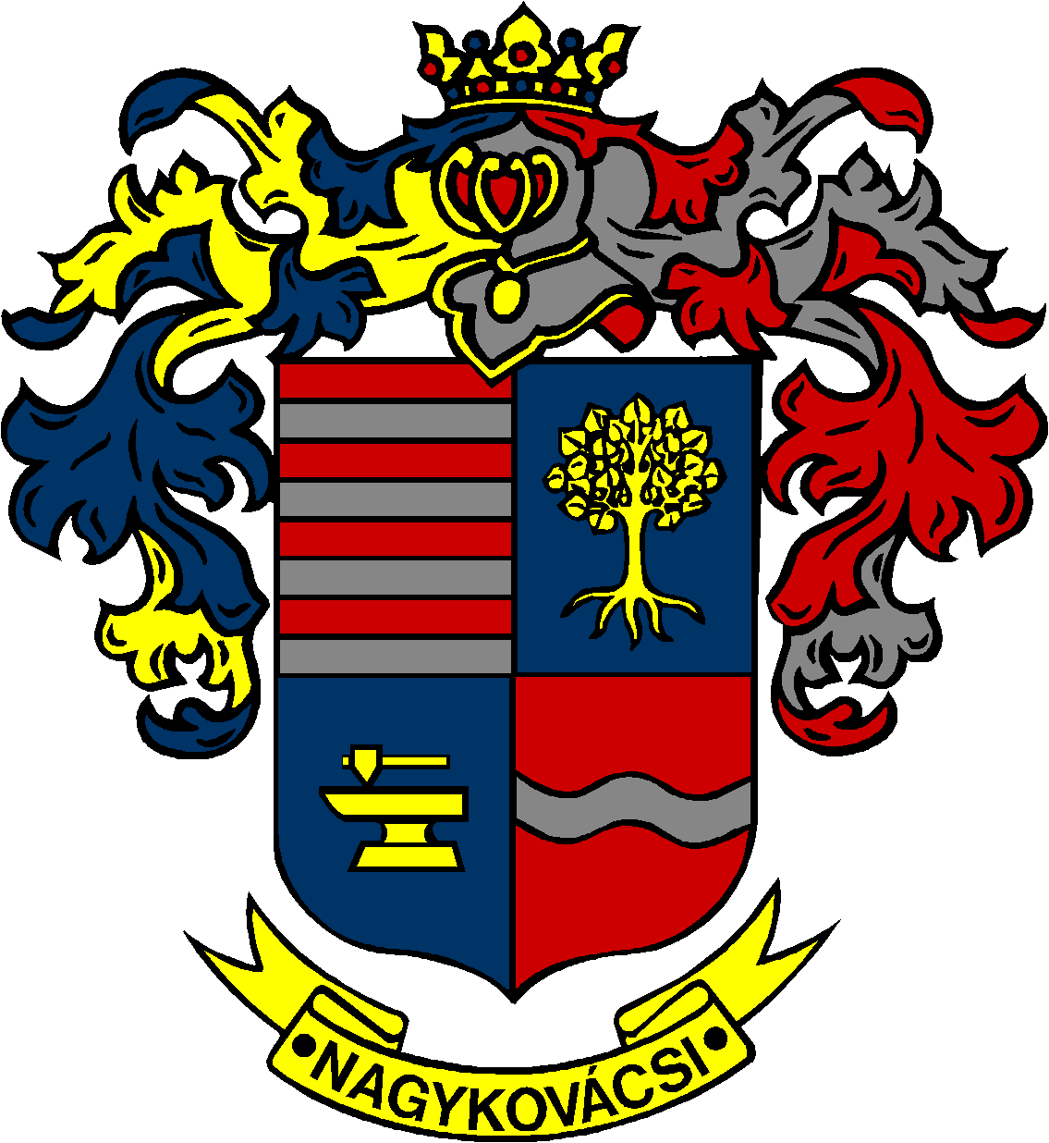

NAGYKOVÁCSI NAGYKÖZSÉG ÖNKORMÁNYZATA

**HUMÁNPOLITIKAI BIZOTTSÁG**

ELNÖKE

MEGHÍVÓ

**Nagykovácsi Nagyközség Önkormányzata**

**Humánpolitikai bizottságának**

**ülésére**

**Az ülés helye: Öregiskola Közösségi Ház és Könyvtár**

(2094 Nagykovácsi, Kossuth Lajos utca 78.)

**Időpontja: 2025. szeptember 22. (hétfő) 16 óra 45 perc**

**Napirend**

***Nyílt ülés:***

1. **A Nagykovácsi Általános Iskola felvételi körzethatárának véleményezése E – 77**

Előterjesztő: Kiszelné Mohos Katalin polgármester

Előadó: Grégerné Papp Ildikó jegyző

Tárgyalja: HB

1. **Döntés a Bursa Hungarica Felsőoktatási Önkormányzati Ösztöndíjpályázat 2026. évi fordulójához való csatlakozásról E – 76**

Előterjesztő: Kiszelné Mohos Katalin polgármester

Előadó: Nagy Tímea osztályvezető

Tárgyalja: HB

***Zárt ülés:***

1. **A 2025. évi dr. Schmidt Imre ösztöndíjra vonatkozó pályázat elbírálása E – 75**

Előterjesztő: Kiszelné Mohos Katalin polgármester

Előadó: Grégerné Papp Ildikó jegyző

Tárgyalja: HB

Nagykovácsi, 2025. szeptember 18.

G. Furulyás Katalin s.k.

elnök